Дополнительная информация к Сценарию воспитательного мероприятия.
Экспозиция в музее, посвящённая Герою Советского Союза А.В. Горбатову.
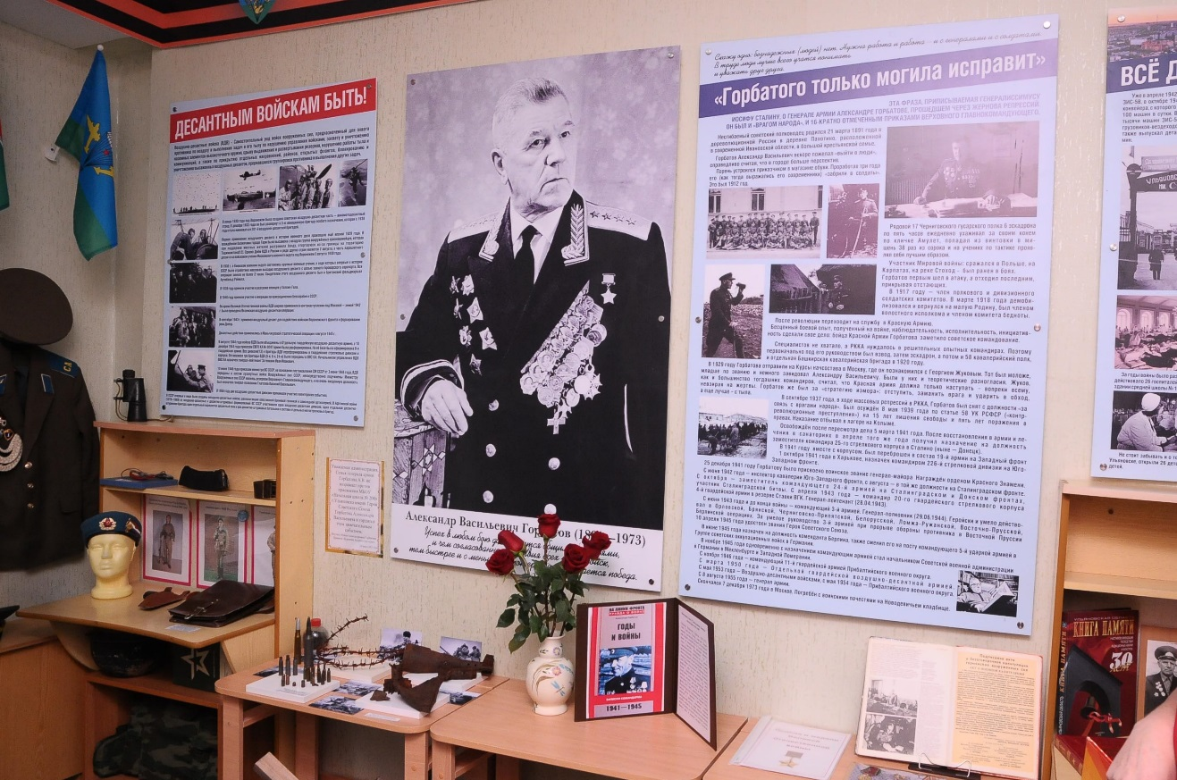
Участие Генерала В.И.Орлова в данном мероприятии.
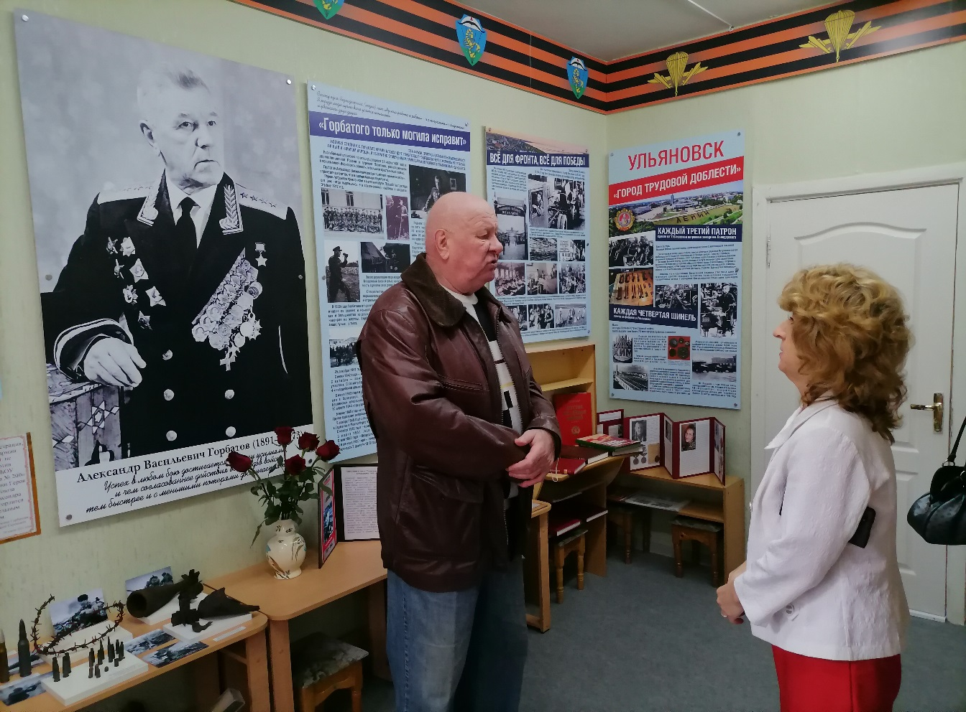

Открытие музея директором Требуховой Т.Н. и депутатом Виноградовым А.Ю.

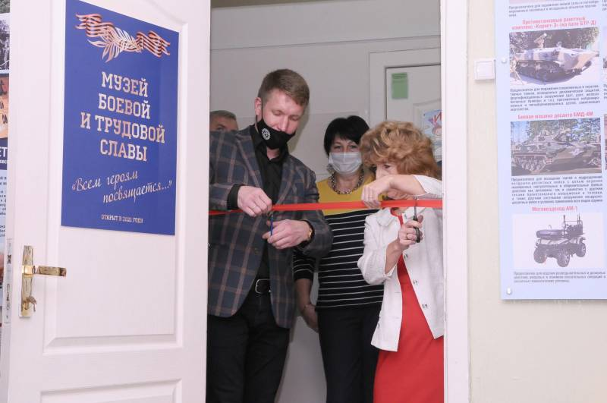

Танец «Неба высь»

